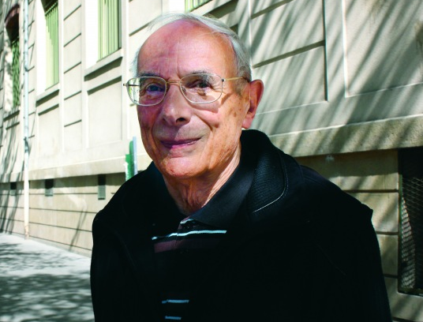

**Claude CRETIN – Professeur des Universités**